BÀI 7. THỨ TỰ THỰC HIỆN PHÉP TÍNH
Dạng 1: Thực hiện phép tính
1. Tính
a) | b) | c)
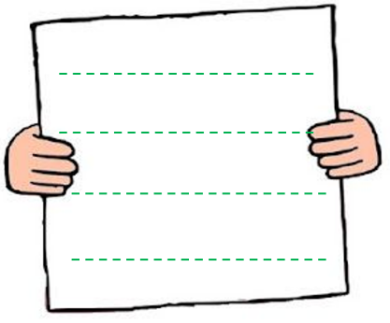 |  | 
2. Tính
a) | b) | c)
…………………………..  …………………………..  …………………………..  ………………………….. | …………………………..  …………………………..  …………………………..  ………………………….. | …………………………..  …………………………..  …………………………..  …………………………..
3. Tính
a) | b)
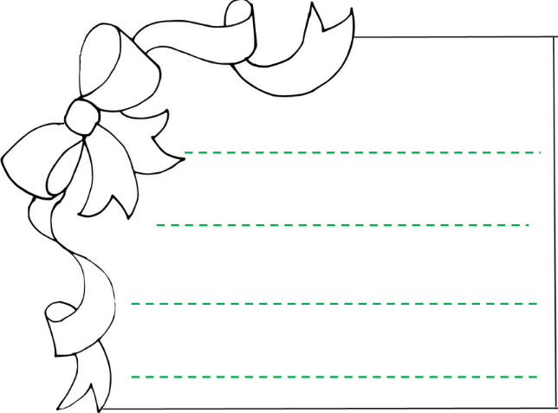 | 
4. Tính
a) b)
c) d)

5. Tính
a) b)
c) d)
6. Tính giá trị biểu thức sau bằng cách hợp lí:
a)
b)
7. Tính hợp lý:
a) b)
c) d)
e)
Dạng 2: Tìm số tự nhiên
8. Tìm số tự nhiên biết :
a) ………………………………….  ………………………………….  ………………………………….  ………………………………….  …………………………………. | b)  ………………………………….  ………………………………….  ………………………………….  ………………………………….  ………………………………….
c)  ………………………………….  ………………………………….  ………………………………….  ………………………………….  …………………………………. | d)  ………………………………….  ………………………………….  ………………………………….  ………………………………….  ………………………………….  ………………………………….  ………………………………….

9. Tìm số tự nhiên , biết:
a) . b)
c) d)
10. Tìm , biết:
a) ; b) .
11. Tìm số tự nhiên biết:
a) b)
c) d)
e)
12. Tìm , biết:
a) b)
c) d)
13. Tìm số tự nhiên biết :
a) ; b) .
c) ; d) .
14. Tìm , biết:
a) b)
c) d)
15*. Tìm (dạng nâng cao)
a)
b)
c)
d)

Dạng 3: Dạng toán thực tế
16. Bảng sau liệt kê các loại đồ dùng học tập mà bạn Khôi đã mua.
Số thứ tự | Loại đồ dùng | Số lượng | Giá tiền (đồng)
1 | Bút bi | 8 | 3 500
2 | Bút chì | 4 | 4 200
3 | Gôm (tẩy) | 3 | 6 700
4 | Bút xóa | 6 | 22 000
5 | Kéo | 1 | 35 000
6 | Thước | 3 | 5 000
Tính tổng số tiền mà bạn Khôi phải trả?
17. Một cửa hàng trong 9 tháng đầu năm bán được chiếc điện thoại. Trong 3 tháng cuối năm, trung bình mỗi tháng cửa hàng bán được 160 chiếc. Hỏi trong cả năm, trung bình mỗi tháng cửa hàng đó bán được bao nhiêu chiếc điện thoại?
18. Một công ty cần chuyển 24 thùng hàng từ cảng về kho, thùng hàng gồm có 2 loại: loại thứ nhất mỗi thùng nặng 300 kg và có 14 thùng. Loại thứ hai mỗi thùng nặng 450 kg và có 10 thùng. Để chuyển hàng công ty dùng các xe, mỗi xe chở được 1 tấn. Hỏi công ty cần ít nhất bao nhiêu xe để chuyển hết các thùng hàng về kho cùng một lúc?
19. Một sà lan chở hàng từ bến A đến bến B cách nhau km rồi lại trở về bến cũ với vận tốc riêng không đổi là km/h. Vận tốc dòng nước là km/h. Tính vận tốc trung bình của sà lan trong cả thời gian đi và về.
20. Để chuẩn bị cho năm học mới, Nam đã đi hiệu sách để mua sách vở và một số đồ dùng học tập. Nam mua quyển vở, chiếc bút bi, chiếc bút chì, Tổng số tiền Nam phải thanh toán là đồng. Nam chỉ nhớ giá một quyển vở là đồng, giá một chiếc bút chì là đồng. Hãy giúp Nam xem giá một chiếc bút bi giá bao nhiêu tiền.

Dạng 4: Thêm các phép tính hoặc các dấu ngoặc phù hợp
21. Hãy dùng năm số , dấu các phép tính, dấu ngoặc để viết thành dãy tính có kết quả lần lượt là
Trả lời
………………………………………………………………………………..
22. Hãy dùng sáu số , dấu các phép tính, dấu ngoặc để viết thành dãy tính có kết quả lần lượt là
Trả lời
………………………………………………………………………………..
………………………………………………………………………………..
………………………………………………………………………………..

23. Hãy dùng năm số 9 dấu các phép tính, dấu ngoặc để viết ít nhất 2 dãy tính có kết quả bằng 10
Trả lời
………………………………………………………………………………..
………………………………………………………………………………..
………………………………………………………………………………..

24. Hãy dùng bốn số , dấu các phép tính, dấu ngoặc để viết thành dãy tính có kết quả lần lượt là
Trả lời
………………………………………………………………………………..
………………………………………………………………………………..
………………………………………………………………………………..

25: Hãy đặt dấu ngoặc thích hợp vào trong dãy tính sau: để được kết quả bằng:
a) b)
Trả lời
………………………………………………………………………………..
………………………………………………………………………………..
26. Hãy đặt dấu ngoặc thích hợp vào trong dãy tính sau: để được kết quả bằng:
a) b)

Trả lời
………………………………………………………………………………..
………………………………………………………………………………..

